Муниципальное общеобразовательное учреждение
средняя общеобразовательная школа № 34 г. Томска
634021, г. Томск, пр. Фрунзе, 135, тел.(382 2) 24-44-33

Конкурс чтецов
«Мои четвероногие друзья»
(О кошках и собаках)
(для 1^{х}-4^{х} классов)

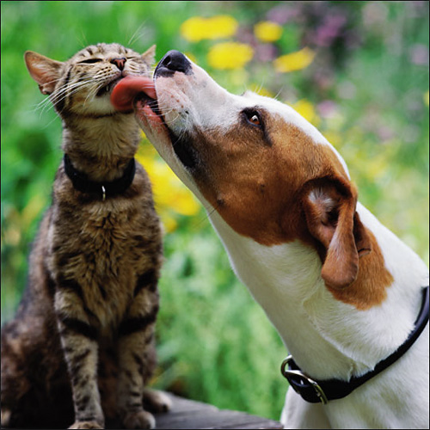

Провела:
учитель начальных классов
Кузнецова О. А.

Томск
Конкурс чтецов «Мои четвероногие друзья»

Цель. Воспитывать любовь к братьям нашим меньшим через эмоциональное восприятие при помощи поэзии, музыки, рисунков.

Оборудование: 1)музыкальное сопровождение;
3)картины, рисунки;
4)выставка книг.
Ход конкурса.
Ведущий. Ребята! Сегодня мы проводим конкурс стихотворений, посвященных братьям нашим меньшим: кошкам и собакам. И начнём его словами из стихотворения Б. Заходера «Жалостная песенка»:
Ах,
Мне бы Кошечку,
Мне Собачечку –
Всё равно
Какую –
Ведь без Кошечки,
Без Собачечки
Горько я
Тоскую…

Ведущий. Сегодня трудно представить жизнь на земле без этих удивительных существ. Они повышают настроение, спасают от одиночества, своим забавным поведением вызывают у человека улыбку. Часто они невероятно похожи характером на своих хозяев. С ними жизнь кажется беспокойной, но такой интересной и наполненной.
Стихи, посвященные кошечкам и собачкам, читают ученики первых классов:

«Воробей и кошка»

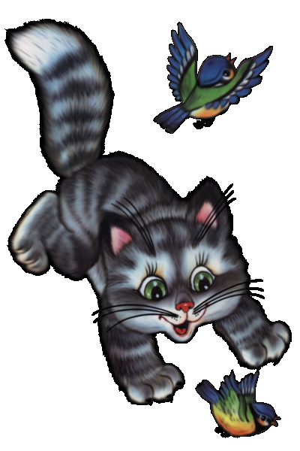
Спросила кошка воробья:
-Скажи мне, где твой дом?
Твоей семье могла бы я
Снести мешок с зерном!
Отлично понял воробей,
Что нужно хитрой кошке,
И вот он как ответил ей:
-Беги по той дорожке!
Сверни на лево восемь раз,
Да десять раз направо,
Быть может, ты отыщешь нас!
И подмигнул лукаво.
Помчалась кошка через двор:
-Теперь сыта я буду!
Да так и ищет до сих пор
Дом воробья повсюду.
С. Михалков «5 котят»

Вот послушайте ребята
Я хочу вам рассказать.
Родились у нас котята
Раз, два, три, четыре, пять!

Мы гадали, мы гадали,
Как же нам котят назвать?
Наконец мы их назвали:
Раз, два, три, четыре, пять!
аз котёнок самый белый,
Два котёнок самый смелый,
Три котёнок самый умный,
А четыре самый шумный.

Пять похож на три и два,
Тот же хвост и голова.
Так же пятнышко на спинке,
Так же спит весь день в корзинке.

Хороши у нас котята.
Раз, два, три, четыре, пять!
Заходите к нам ребята,
Посмотреть и посчитать!

Михаил Яснов
«Кисуня»

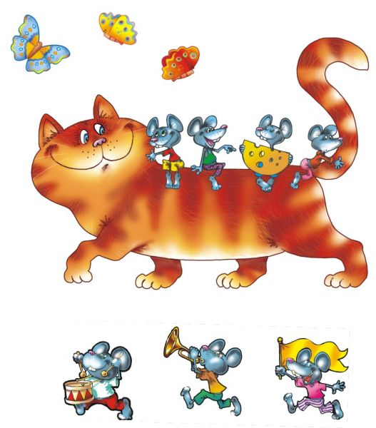
Безоблачным утром,
В начале июня
На тёплом крылечке
Лежала Кисуня.
Скучала, зевала
Да лапу лизала,
А мимо Кисуни
Крысуня бежала.

Сказала Кисуне:
Ах, что за манеры
Скажите, ну кто
Так зевает без меры.
Пора всем запомнить,
Пора всем понять,
Что лапою надо
Свой рот прикрывать!

К тому же какая
Привычка дурная
Облизывать лапы,
Покоя не зная.
Пора всем запомнить,
Пора всем понять,
На лапах – микробы,
Нельзя их лизать!

К тому же ужасная поза
Не так ли,
В ней гордости нет,
Дорогая, не капли.
Пора всем запомнить,
Пора всем понять,
На улице надо
Красиво лежать!

Безоблачным утром,
В начале июня
На тёплом крылечке
Лежала Кисуня.
Скучала, зевала
Да лапу лизала,
Внутри у Кисуни
Крысуня молчала.

М. Л. Моравская «Мокрый щенок»

Я был на улице, продрог.
На огонёк зашёл.
Я не кусаюсь, я не зол,
я – маленький бульдог.

И пусть не дразнят все меня,
что хвостик я повесил:
просохнет шёрстка у огня,
тогда я буду весел.

Владимир Степанов
«Спокойной ночи»

Спать пора, спокойной ночи,
Но не хочет киска спать.
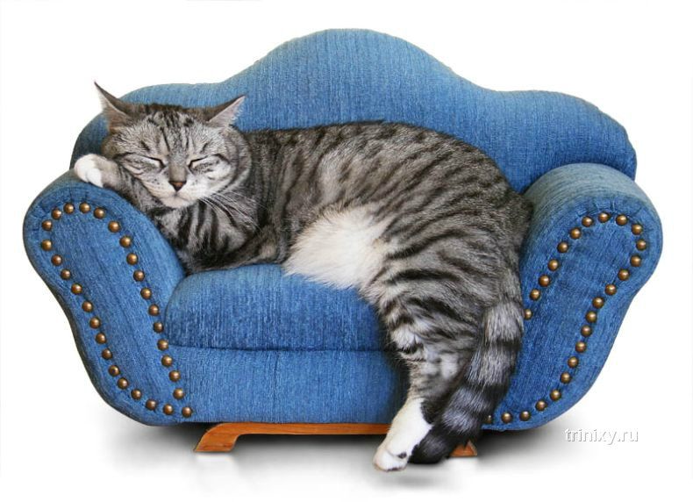
Киса песенку бормочет,
Киса хочет рисовать.

Хочет из мозаики
Дом сложить для заиньки.
И ещё немножко
Посмотреть в окошко.

Моет лапки, моет ушки,
Воду пьёт из красной кружки.
Недовольна мама Мурка,

Не сердитесь на малышку
Дайте лучше книжку ей.
Пусть прочтёт малышка книжку
Для себя и для друзей.

Только сказка кончится,
Детям спать захочется.
Дочка маму обнимает,
Дочка папу обнимает.
Я – вас больше всех люблю!
Я – послушная, я сплю.
Что не спит её дочурка.

Е.Стахеева «Мой рыжий кот»

Мой рыжий кот - суровый зверь,

С ним шутки будут плохи.
Лишь только приоткроешь дверь
Кидается на ноги.

Он защищается, как тигр,
И не отводит взгляда.
Коль замечтаешься на миг
Угроза где-то рядом.

Из-под дивана напролом
Как огненная вспышка,
И ходит ходуном весь дом,
Когда играет с мышкой.

Как злой свирепый террорист,
Он всех нас держит в страхе.
За все на свете отомстит,
Нет на него собаки!
Ведущий. Мир животных – это необыкновенная сказочная страна. Страна великих открытий и потрясений, страна любви и преданий. А какие они наши кошки и собаки?
Известно что, собака верный и преданный друг человека с давних времён. Она первой пришла к нему из лесной чащи и приняла его покровительство. А вот кошку человек приручил значительно позже, чем собаку. И хотя кошка быстро и крепко привязалась к человеку, она не потеряла своего независимого характера. Они разные, но мы любим этих животных за грацию и красоту, за преданность и независимость, за таинственность и привязанность к человеку.
Стихи об этих удивительных животных читают ученики вторых классов:
Д. Хармс «Удивительная кошка»
Несчастная кошка порезала лапу,
Сидит и ни шагу не может ступить.
Скорей, чтобы вылечить кошкину лапу,
Воздушные шарики надо купить!

И сразу столпился народ на дороге,
Шумит, и кричит, и на кошку глядит.
А кошка от части идёт по дороге,
Отчасти по воздуху плавно летит!

Филиппов Виктор 2 «А» класс
Друг мой, Мотя - самый верный!
Лучший в мире он, наверно!
Встречу с ним я очень жду:
Лапу крепко я пожму
И играть с собою позову.
Все каникулы, мы с Мотей,
Друг без друга никуда.

З. Александрова «Котята»

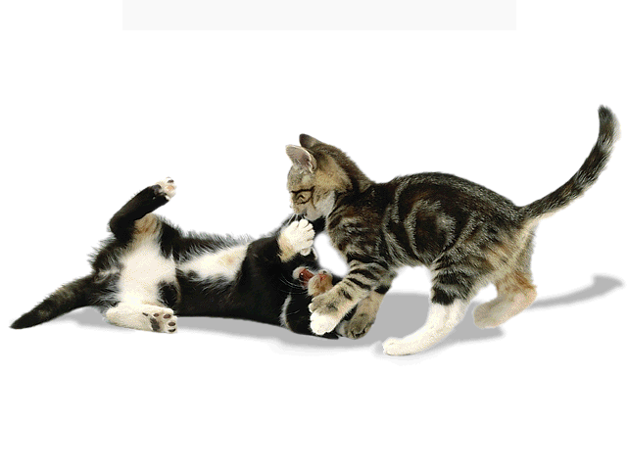
Четыре котенка у Мурки.
У трех - полосатые шкурки,
Четвертый - пушистый и черный,
Как маленький мячик, проворный.

Он возится с каждой бумажкой,
Он кажется всем замарашкой.
В лохматой взъерошенной спинке
То перышки, то паутинки.

Зато полосатые братцы
Готовы весь день умываться.
Усядутся в ряд на диване
И моются долго, как в бане.

Котята вчера на рассвете
В засаду засели в буфете.
Хоть мышки там водятся редко,
Но есть колбаса и котлетки.

Вязанье лежало на кресле.
Котята тихонечко влезли,
Из петель подергали спицы
И стали с клубками возиться.

Вам скажут хозяева: - Нате,
Любого себе выбирайте,
Берите скорее, бесплатно,
Но, чур, не несите обратно.

С. Михалков «Трезор»

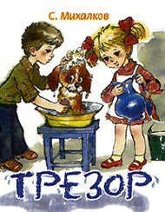
На дверях висел
Замок.
Взаперти сидел
Щенок.
Все ушли
И одного
В доме
Заперли его.

Мы оставили Трезора
Без присмотра,
Без надзора.
И поэтому щенок
Перепортил всё, что мог.

Разорвал на кукле платье,
Зайцу выдрал шерсти клок,
В коридор из-под кровати
Наши туфли уволок.

Под кровать загнал кота -
Кот остался без хвоста.

Отыскал на кухне угол -
С головой забрался в уголь,
Вылез чёрный - не узнать.
Влез в кувшин - Перевернулся,
Чуть совсем не захлебнулся
И улёгся на кровать Спать...

Мы щенка в воде и мыле
Два часа мочалкой мыли.
Ни за что теперь его
Не оставим одного!

А. Барто
«Щенок»

Щенка кормили молоком,
Чтоб он здоровым рос.
Вставали ночью и тайком
К нему бежали босиком –
Ему пощупать нос.

Учили мальчики щенка,
Возились с ним в саду.
Он на чужих ворчать привык,
Совсем как взрослый пёс.

Ведущий. Ребята, кошкам и собакам посвящаются многие рассказы и сказки, песни и кинофильмы. И вы наверняка с ними знакомы.

Сейчас мы проведём викторину о наших верных друзьях.
1.Как звали «слепого» кота, друга лисы Алисы, из сказки Л. Толстого «Приключение Буратино» (Базилио).
2.В каком художественном произведении у главной героини был верный и весёлый друг - пёсик Тотошка?
(А. Волков «Волшебник Изумрудного города»)
3.Какой самый известный кот добился хитростью женитьбы своего хозяина на принцессе? (Ш. Перро «Кот в сапогах»)
4.Кличка собаки из мультфильма «Трое из Простоквашино» (Шарик)
5.Как звали знаменитого кота, который призывал мышей, жить дружно? (Леопольд)
6.Как звали собаку, тянувшая репку? (Жучка)
Стихи о наших верных друзьях читают ученики четвёртых классов:

Д. Хармс «Бульдог и Таксик»

Над косточкой сидит бульдог,
Привязанный к столбу.
Подходит таксик маленький
С морщинками на лбу.
«Послушайте, бульдог, бульдог,-
сказал незваный гость,
Позвольте мне бульдог, бульдог,
Покушать эту кость.»
Рычит бульдог на таксика:
«Не дам вам ничего!»
Бежит бульдог за таксиком,
А таксик от него.
Бегут они вокруг столба.
Как лев бульдог рычит
И цепь стучит вокруг столба,
Вокруг столба стучит.
Теперь бульдогу косточку
Не взять уже никак.
А таксик, взявши косточку
Сказал бульдогу так:
«Пора мне на свидание,
Уж восемь без пяти.
Как поздно, до свидания,
Сидите на цепи»

И. Лопухина
«Кот Васенька»
Непоседа Васенька
Не сидит на месте.
Непоседа Васенька
Всюду с нами вместе.
Есть усы у Васеньки,
На усах сединки.
Хвост дугой у Васеньки,
Пятнышко на спинке.
Ведущий. Ребята, как вы понимаете, выражение «Как кошка с собакой»? (ссорятся)
Говорят, что это кошка не терпит рядом с собой собаку. Однако жизнь сплошь и рядом опровергает это мнение. Очень много животных мирно живут под одной крышей. Некоторые собаки относятся к кошкам весьма доброжелательно: вместе играют и кормятся. Чаще это бывает, когда животные с детства воспитываются вместе. Нередко кошка сама ищет дружбы с собакой, затевает различные игры и проделки.
Стихи о наших четвероногих друзьях читают ученики третьих классов:
Б. Заходер «Вредный кот»

-Петь, здорово!
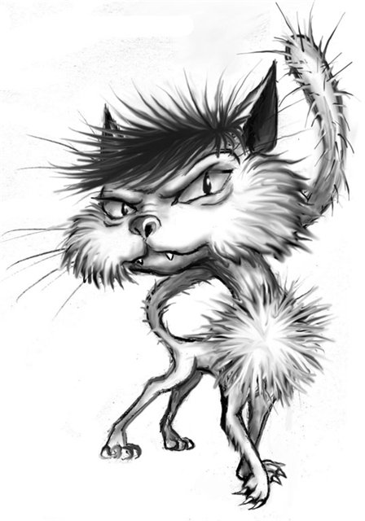
-Здравствуй, Вова!
-Как уроки?
-Не готовы…
Понимаешь, вредный кот
Заниматься не даёт!

Только было сел за стол,
Слышу: «Мяу…» -
«Что пришёл?
Уходи! Кричу коту. –
Мне и так…невмоготу!
Видишь, занят я наукой,
Так что брысь и не мяукай!»

Он тогда залез на стул,
Притворился, что уснул,
Ну и ловко сделал вид –
Ведь совсем как будто спит!

Но меня же не обманешь…
«А, ты спишь? Сейчас ты встанешь!
Ты умён, и я умён!»
Раз его за хвост!
-А он?
-Он мне руки исцарапал,
Скатерть со стола стянул,
Все чернила пролил на пол,
Все тетрадки мне заляпал
И в окошко улизнул!

Я кота простить готов,
Я жалею их, котов,
Но зачем же говорят,
Будто сам я виноват?
Я сказал открыто маме:
«Это просто клевета!
Вы попробовали б сами
Удержать за хвост кота!»

С. Есенин «Собаке Качалова»

Дай, Джим, на счастье лапу мне,
Такую лапу не видал я сроду.
Давай с тобой полаем при луне
На тихую, бесшумную погоду.
Дай, Джим, на счастье лапу мне.

Пожалуйста, голубчик, не лижись.
Пойми со мной хоть самое простое.
Ведь ты не знаешь, что такое жизнь,
Не знаешь ты, что жить на свете стоит.

Хозяин твой и мил и знаменит,
И у него гостей бывает в доме много,
И каждый, улыбаясь, норовит
Тебя по шерсти бархатной потрогать.

Ты по-собачьи дьявольски красив,
С такою милою доверчивой приятцей.
И, никого ни капли не спросив,
Как пьяный друг, ты лезешь целоваться.

Мой милый Джим, среди твоих гостей
Так много всяких и невсяких было.
Но та, что всех безмолвней и грустней,
Сюда случайно вдруг не заходила?

Она придет, даю тебе поруку.
И без меня, в ее уставясь взгляд,
Ты за меня лизни ей нежно руку
За все, в чем был и не был виноват.

Б.Заходер «Барбосы»

В одном селе
Один Барбос
Залаял на луну.
Не так уж сильно этот пёс
Нарушил тишину,
Да в это время, как на грех,
Не спал его сосед.
— Эй ты, потише, пустобрёх, —
Залаял он в ответ.
И так как он рассержен был
И не был безголос,
То тут со сна заголосил
Ещё один Барбос.
И тот соседа разбудил...

Вот тут и началось!..
Пошло гулять по всем дворам:
— Не гавкать!
— Тихо!
— Что за гам?
— Да прекратите лай!
— Эй, будет вам!
— И вам, и вам!
— Ай/ай/ай/ай!
— Гав/гав!
— Р/р/р/гам! —
Такой поднялся тарарам —
Хоть уши затыкай!

И каждый, главное, всерьёз
Других унять желает.
Не понимает он, Барбос,
Что сам он — тоже лает!

З. Александрова «Дозор»
Я нашёл в канаве
Серого щенка,
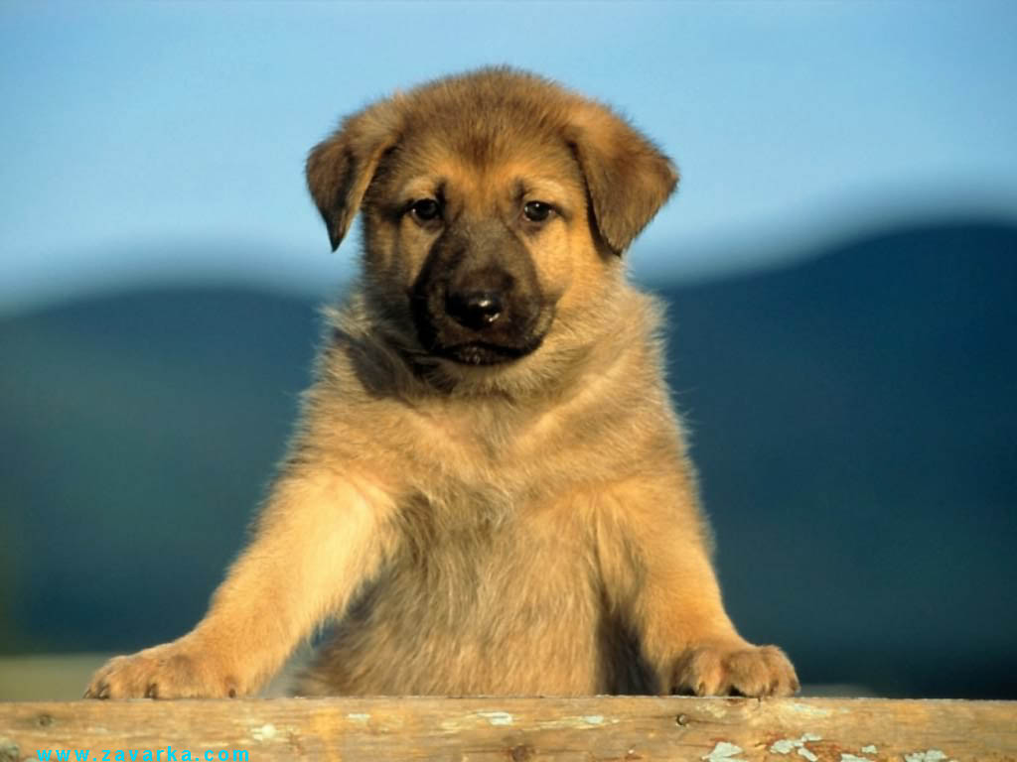
Я ему на блюдце налил молока.
Он меня боялся,
Жалобно глядел,
Прятался в галоши,
Ничего не ел.

На другое утро
Влез ко мне в кровать,
Стал под простынёю
Ноги щекотать.
Пролил у котёнка
Миску молока.
Мама рассердилась:
Выгоню щенка!

Папа мой в газету
Объявленье дал,
Что щенок овчарки
К мальчику пристал.
Пусть его хозяин
К нам придёт за ним,
А не то считаем
Мы щенка своим!
Я глядел в окошко,
Ждал в дверях звонка.
Не пришёл хозяин
Серого щенка!
Я его Дозором
В тот же день назвал.
Как меня любил он!
Как меня он знал!
Мой щенок весёлый
За лето подрос.
Стал красивый, умный,
Стал учёный пёс.

Перевод с английского А. Жукова

Однажды вечером два котёнка
Подняли ссору из-за мышонка.
Их было двое, а мышь – одна!
Причина ссоры вполне ясна.
Один был больше. Другой был мал.
Один увидел. Другой - поймал.
Тот, что побольше, сказал: «Отдай!»
Тот, что поменьше: «На, получай!»
Был зимний вечер, и за окном
Был лютый холод, шёл снег с дождём.
А здесь, вцепившись, друг друга в бок,
Два забияки сплелись в клубок.
И взяв метлу, чтоб окончить спор,
Хозяйка вымела их во двор.
Туда, где холод, где снег с дождём.
И дверь захлопнула в тёплый дом.
Они могли продолжать свой спор,
Пока она подметала пол.
Но оказалось не по нутру
Котятам спорить на злом ветру.
Когда открыла им дверь она,
Вползли тихонько два драчуна.
И спали рядышком на полу
У тёплой печке в сухом углу.

Э.Успенский «Про собак»

Есть школа в Москве,
Эта школа зовётся
Школой служебного
Собаководства.
Учится в школе
Весёлый народ:
Щенки и собаки различных пород.
Лаек, овчарок, бульдогов, терьеров
Здесь обучают
Хорошим манерам:
На посторонних людей не бросаться.
Зря не брехать,
При гостях не чесаться,
Грязную лапу не подавать,
Мебель не грызть и одежду не рвать,
Не забывать о своей родословной,
Слушать хозяина беспрекословно.
Всё, вместе взятое. носит название:
«Собачье начальное образование».
Вот стоит учитель на берегу реки,
А вокруг учителя прыгают щенки.
Слышишь, кто-то лает басом?
Мы подходим к старшим классам.
На площадке доги – псы большого роста,
Педагогам с догами справится не просто.
Но зато учёный дог
Очень выдержан и строг.
Нет помощника ценней:
Доги нянчат малышей,
Возят с грузом сани.
Вот возьмите дога в дом – убедитесь сами.
Отчего так взвинчены доберманы - пинчеры?
Почему бульдоги все в такой тревоге?
Даже сдержанные колли
Вихрем носятся по школе…
Они экзамены сдавали,
И будут им вручать медали.
За внешность, то есть экстерьер,
За уменье брать барьер,
Плавать, вещи охранять
И команды выполнять.
С собакой дружит человек
Уже сто тысяч лет,
И у него помощника
Верней и лучше нет.
Представьте, что где-то ограблен ларёк,
Представьте, что воры сломали замок,
Представьте, они унесли из ларька
Различных товаров четыре мешка.
Всё сделано ловко и чисто. Однако
По следу идёт розыскная собака.
И сколько они ни петляют, ни кружат,
Собака их всё равно обнаружит.
Зря они только бежали в пыли,
Лучше бы сразу в милицию шли.
Любят собаки любую работу:
Они с человеком идут на охоту.
На Севере среди торосов
Собаки возят эскимосов.
Люди любят всех собак:
Чистопородных и дворняг,
Собак служебных, розыскных,
Дворовых, комнатных, цепных.
Любят, ценят, уважают
И никогда не обижают.
На этом кончу я рассказ,
И пусть запомнит всякий:
Ему помогут, и не раз,
Его друзья – собаки.

Ведущий. Каждый человек мечтает или мечтал иметь собаку или кошку. Это неудивительно: ведь каждому из нас хочется, чтобы у него был верный и преданный друг.
Звучит песня «Человек собаке друг» (1 куплет)
Ведущий. Большое вам спасибо за прочитанные стихи. Вы молодцы! Жюри подведёт итоги и позже огласит победителей.

